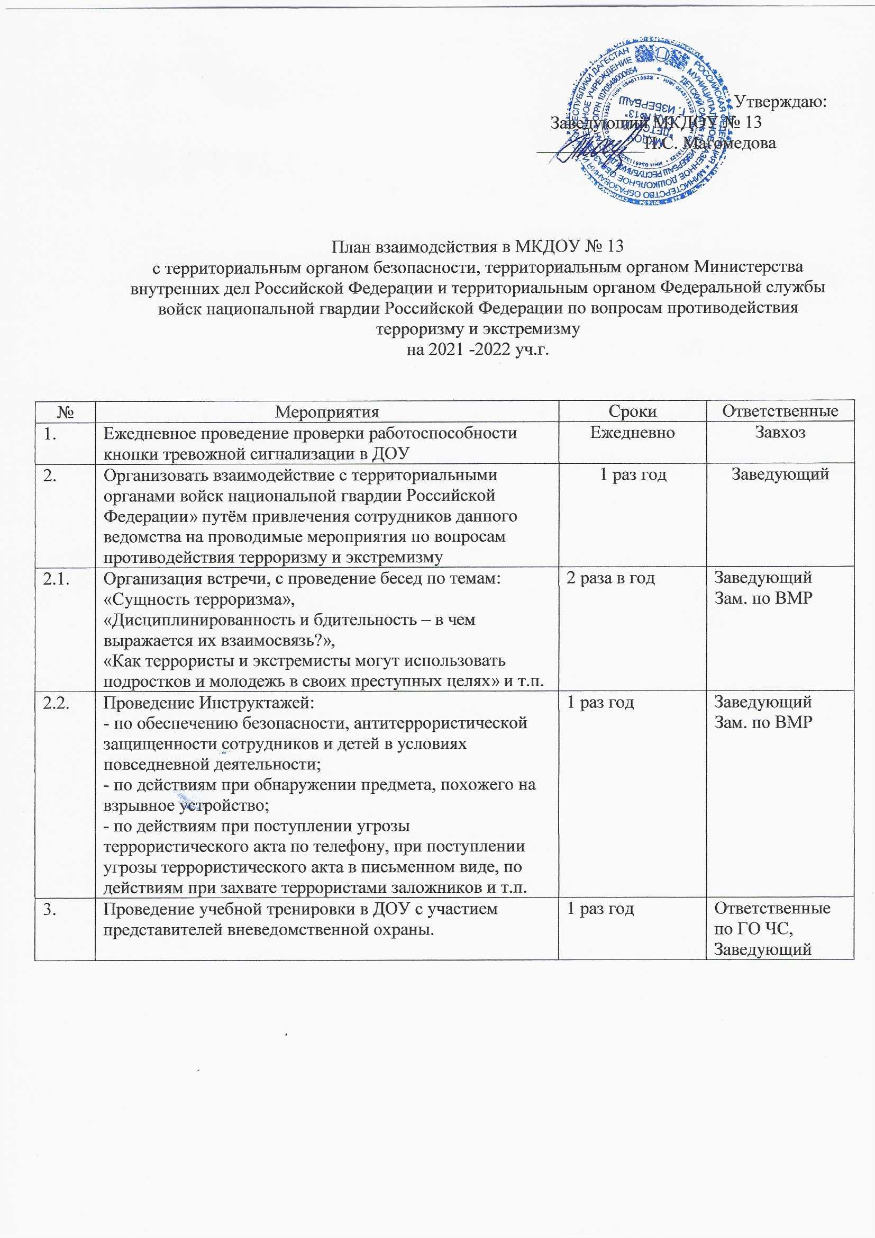

Утверждаю:
Заведующий МКДОУ № 13
____________П.С. Магомедова

План мероприятий по антитеррористической защищенности в МКДОУ №13
на 2021 -2022уч.г.

№п/п | мероприятия |  | сроки | ответственные
Первоочередные, неотложные мероприятия

 | Знакомство с ст.2, 3,5,9 Закона РФ «О борьбе с терроризмом»  Знакомство с ст.205, 206, 207, 208, 277, 218, 222, 226 Уголовного кодекса РФ,  п. 23(в) Требований, утверждённых Постановлением Правительства Российской Федерации от 07.10.2017 № 1235 «Об утверждении требований к антитеррористической защищенности объектов (территорий) министерства образования и науки Российской Федерации и объектов (территорий), относящихся к сфере деятельности министерства образования и науки Российской Федерации и формы паспорта безопасности этих объектов (территорий)» |  | 1 раза в год | Заведующий
 | Обеспечение пропускного и внутриобъектового режимов и осуществление контроля за функционированием ДОУ.  Усиление пропускного режима автотранспорта на территорию ДОУ |  | постоянно | Заведующий, завхоз
 | Организация внешней безопасности (наличие замков на подвальном и складских помещениях, воротах, исправность звонков в группах, расположенных на первом этаже) |  | постоянно | Заведующий
 | Издание Приказа "Об установлении противопожарного режима в ДОУ" (Регламентирует действия персонала в случае возникновения чрезвычайной ситуации. Приказ об организации охраны, пропускного и внутри объектового режимов работы в зданиях и на территории) |  | сентябрь | Заведующий
4.1. | Назначение должностных лиц, ответственных за проведение мероприятий по обеспечению антитеррористической защищенности ДОУ (территории) и организацию взаимодействия с территориальными органами безопасности, территориальными органами Министерства внутренних дел Российской Федерации и территориальными органами Федеральной службы войск национальной гвардии Российской Федерации |  | сентябрь | Заведующий, Зам. по ВМР
 | Инструктаж по обеспечению безопасности, антитеррористической защищенности сотрудников и детей в условиях повседневной деятельности. |  | 2 раза в год | Заведующий
 | Инструктаж по действиям при обнаружении предмета, похожего на взрывное устройство |  | 2 раза в год | Заведующий
 | Инструктаж по действиям при поступлении угрозы террористического акта по телефону, при поступлении угрозы террористического акта в письменном виде, по действиям при захвате террористами заложников. |  | 2 раза в год | Заведующая
 | Инструктаж по пропускному и внутриобъектовому режиму |  | 2 раза в год | Заведующий
 | Разработка инструкций и памяток о порядке действий в случае угрозы совершения террористического акта, информационных плакатов. |  | 1 раз в год | Заведующий, воспитатели
 | Периодический обход и осмотр ДОУ (территории), помещений, систем подземных коммуникаций, стоянок транспорта, а также периодическая проверка складских помещений на предмет обнаружения бесхозных вещей и предметов на объекте или в непосредственной близости от него. |  | Ежедневно: утром, перед прогулками | завхоз,  дворник,  воспитатели
 | Ежедневные осмотры помещений ДОУ |  | ежедневно | Помощники воспитателей, завхоз
 | Утверждение графика дежурства в праздничные и выходные дни |  | Ежедневно | Заведующий
 | Организация встречи, проведением бесед с представителем ОВД |  | 2 раза в год | Зам. по ВМР
 | Проведения встреч с сотрудниками правоохранительных органов по темам: «Сущность терроризма», «Дисциплинированность и бдительность – в чем выражается их взаимосвязь?», «Как террористы и экстремисты могут использовать подростков и молодежь в своих преступных целях» и т.п. |  | 2 раза в год | Зам. по ВМР
 | Проведение командно-штабных учений с администрацией ДОУ, должностными лицами ГО и тренировки с сотрудниками ДОУ по действиям при возникновении угрозы совершения террористического акта. |  | 1 раза в год | Ответственные по ГО
 | Постоянное содержание в порядке подвальных, подсобных помещений и запасных выходов из ДОУ. Проверка состояния ограждения, обеспечение контроля за освещенностью территории ДОУ в темное время суток, проверка наличия и исправности средств пожаротушения и т.д. |  | постоянно | Заведующий, завхоз
 | Обеспечение контроля за вносимыми (ввозимыми) на территорию ДОУ грузами и предметами ручной клади, своевременным вывозом твердых бытовых отходов |  | постоянно | завхоз
 | Обеспечение своевременного прихода на работу (педагогам - за 10-15 минут до начала занятий) с целью проверки территории, помещений на предмет отсутствия посторонних и подозрительных предметов. |  | постоянно | Заведующий, воспитатели
 | Проведение практического занятия по отработке действий с огнетушителем |  | 2 раза год | Заведующий
 | Контроль за исправностью работы систем АПС |  | ежедневно | Заведующий, завхоз
 | Отработка плана эвакуации работников, воспитанников и иных лиц, находящихся в ДОУ в случае получения информации об угрозе совершения или о совершении террористического акта |  | По необходимости | Заведующий, воспитатели
 | Обслуживание ДОУ инженерно-технических средств и систем охраны, поддержание их в исправном состоянии.  Контроль по бесперебойной и устойчивой связи |  | ежемесячно | Заведующий, завхоз
 | Контроль по пребыванию на объекте (территории) посторонних лиц и нахождению транспортных средств, в том числе в непосредственной близости от ДОУ |  | постоянно | Заведующий, завхоз
 | Осуществление мероприятий информационной безопасности, обеспечивающих защиту от несанкционированного доступа к информационным ресурсам объектов (территорий); |  | постоянно | Заведующий, воспитатели
 | Размещение наглядных пособий, содержащих информацию о порядке действий работников, воспитанников и иных лиц, находящихся в ДОУ при обнаружении подозрительных лиц или предметов, поступлении информации об угрозе совершения или о совершении террористических актов, а также схему эвакуации при возникновении чрезвычайных ситуаций, номера телефонов аварийно-спасательных служб, территориальных органов безопасности, территориальных органов Министерства внутренних дел Российской Федерации и территориальных органов Федеральной службы войск национальной гвардии РФ |  | Сентябрь, постоянно | Заведующий, Зам. по ВМР
Долгосрочные мероприятия, требующие длительного времени
и значительных финансовых затрат
 | Оборудование входной двери в младшей группе домофоном. |  | По мере поступления средств | Заведующий
 | Оснащение ДОУ инженерно-техническими средствами и системами охраны:  - установка дополнительной системы наблюдения |  | По мере поступления средств | Заведующий
 | Проведение работ по оборудованию подъездных путей декоративными железобетонными конструкциями |  | По мере поступления средств | Заведующий
 | Периметральное освещение (50% территории детского сада) |  | По мере поступления средств | Заведующий
 | Спиливание старых деревьев |  | По мере поступления средств | Заведующий
Работа с детьми
1 |  | Занятия, тематические беседы: «Как я должен поступать»;  «Как вызвать полицию»; «Правила поведения в транспорте»; «Служба специального назначения»; «Когда мамы нет дома»; «Военные профессии» | Согласно перспективного плана | Воспитатели
2 |  | Включение в годовые и месячные планы воспитательной работы встреч с сотрудниками правоохранительных органов по темам: «Сущность терроризма», «Дисциплинированность и бдительность – в чем выражается их взаимосвязь?» | Согласно перспективного плана | Воспитатели
3 |  | Проведение занятий ОБЖ в группах | Согласно перспективного плана | Воспитатели
4 |  | Проведение учений и тренировок по реализации планов обеспечения антитеррористической защищенности объектов (территорий) | ежеквартально | Заведующая, воспитатели
5 |  | Изготовление наглядных пособий по материалам бесед | Согласно перспективного плана | Воспитатели
6 |  | Работа по комплектам плакатов по действиям в ЧС | согласно годового плана | Воспитатели
7 |  | Организация выставки детских рисунков: «Я хочу жить счастливо» | согласно годового плана | Воспитатели
8 |  | Развлечение «Мы голосуем за мир» | согласно годового плана | Воспитатели
9 |  | Проведение дидактических игр: «Правила поведения или как я должен поступить» | Согласно плана работы с детьми | Воспитатели
Работа с родителями
1 |  | Проведение бесед с родителями о режиме посещения ДОУ |  | Воспитатели
2 |  | Проведение родительских собраний; |  | Воспитатели
3 |  | Оформление информационных уголков (папки-передвижки, консультационные папки, памятки, буклеты и т. п.); |  | Воспитатели

